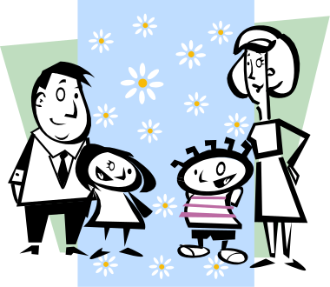
Влияние семьи

на выбор профессии подростком

Необходимость грамотного участия родителей в формировании профессионального плана подростка переоценить трудно.
Основные позиции родителей
относительно профессионального будущего детей:
- Позитивная активная позиция. Родители стараются помочь детям выбрать профессию с учетом их индивидуальных психофизиологических особенностей.
- Жесткая активная позиция. Родители безапелляционно, иногда в ультимативной форме предлагают ребенку свой выбор профессии и учебного заведения. При этом индивидуальные особенности ребенка, его отношение к такой ситуации учитываются минимально или вообще игнорируются, никаких объяснений ребенку не дается.
- Пассивная позиция. Родители самоустраняются, предоставляя детям возможность самостоятельно формировать профессиональный план. Иногда такая позиция вызвана негативным опытом со старшим ребенком, когда жесткая позиция вызвала нежелательные последствия.
Наиболее типичные ошибки родителей:
- Предложение не соответствует индивидуальным особенностям ребенка, потому что родители недостаточно адекватно его (ребенка) оценивают. Эта ошибка достаточно легко поддается коррекции в процессе интерпретации результатов тестирования.
- Родители не учитывают, что выбор профессии – процесс не только рациональный, но и эмоциональный. Поэтому, даже вполне адекватный совет иногда отвергается – ребенок не видит себя в предлагаемой деятельности. Психолог должен объяснить родителям значение эмоционального рассказа о своей работе, о других известных им профессиях. Очень важно предоставить детям возможность наглядного ознакомления с разными профессиями.
- Предложение родителей не соответствует мотивации ребенка, потому что родители не принимают ее всерьез («мал еще, ничего не понимает, потом будет благодарен») или хотят, чтобы ребенок реализовал их планы («станешь врачом, будешь нас лечить», «станешь экономистом – передадим тебе семейный бизнес» и т.п.). Важно объяснить родителям, что, если ребенок получит профессию, не соответствующую его индивидуальным особенностям, он не станет хорошим специалистом, кроме того, неправильно выбранная профессия может испортить характер и причинить вред здоровью.
- Родители предлагают ребенку не профессию, а учебное заведение. Такое предложение вообще не воспринимается ребенком в качестве совета, а родители, несмотря на участие, оцениваются как самоустранившиеся. В этой ситуации психолог объясняет, что целесообразно сначала выбрать профессию, а потом – учебное заведение.
- Родители предлагают ребенку выбрать профессию, которая с их точки зрения, всегда будет востребована. Как правило, именно в этом пункте установка родителей особенно твердая («будешь учиться на экономиста, или не рассчитывай на нашу помощь»). Родителям следует разъяснять, что ребенок должен выбрать такую профессию, в которой он будет конкурентоспособным, что никакая профессия не является панацеей от безработицы, и ребенок рискует оказаться и невостребованным, и с ненужной ему профессией.

